东北财经大学自学考试交毕业论文上传资料
操作指南

步骤1：输入网址：https://scestz.dufe.edu.cn/Login（建议使用谷歌、火狐浏览器）
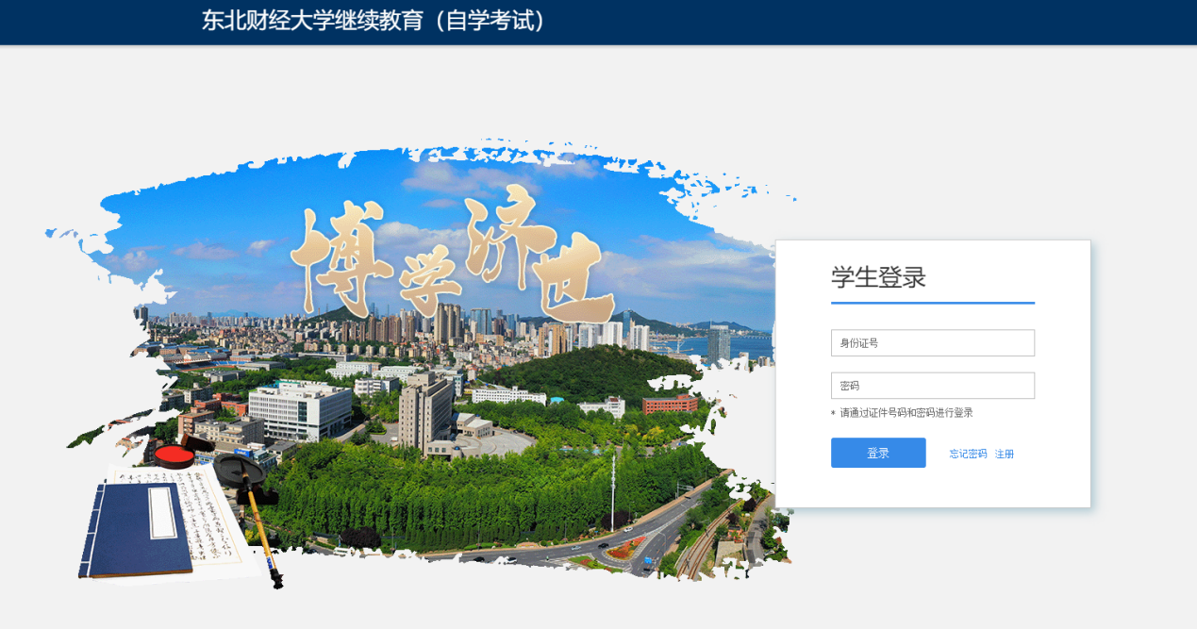

步骤2：登录平台。
①首次登录平台的学生，账号为本人身份证号，默认密码：Sce+身份证后六位（注意S大写、密码中不出现+号）。
②曾注册过平台的学生，直接登录即可，若忘记密码，点击“忘记密码”按钮，重置密码。
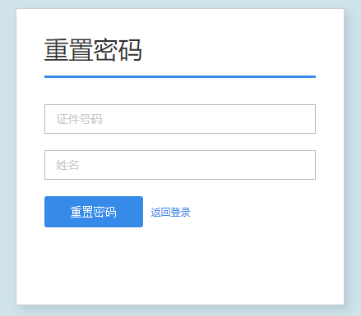
步骤3：上传毕业论文资料。
考试完成交费后，按照下列图指示提交
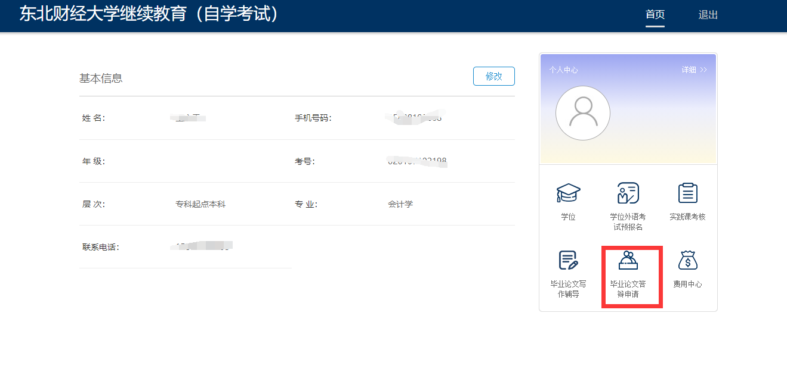
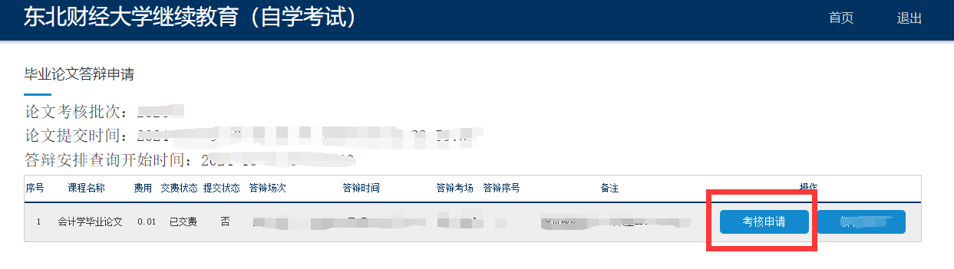

步骤四：点击考核申请，请按照要求填列
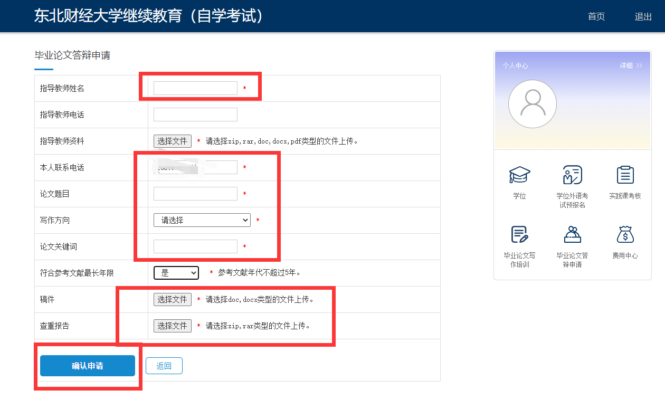
上传文件中，新增AIGC文件上传

